1. **搜索接口产品包过滤**

加二级分类请求：

不加产品包过滤，查询结果

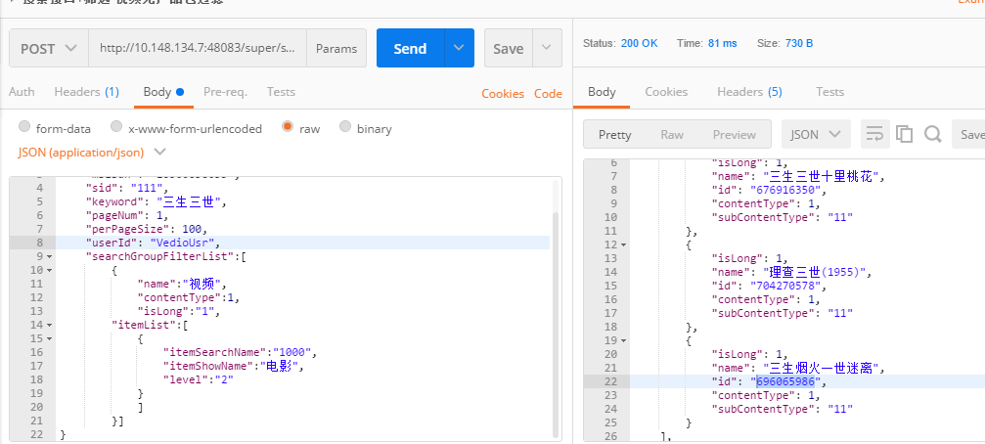

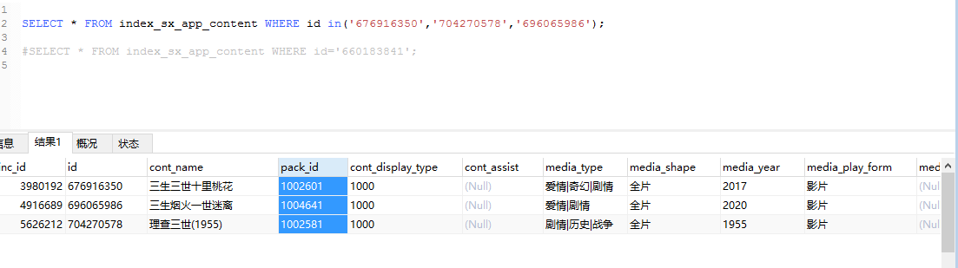

加上其中一个视频的产品包过滤，查看结果：

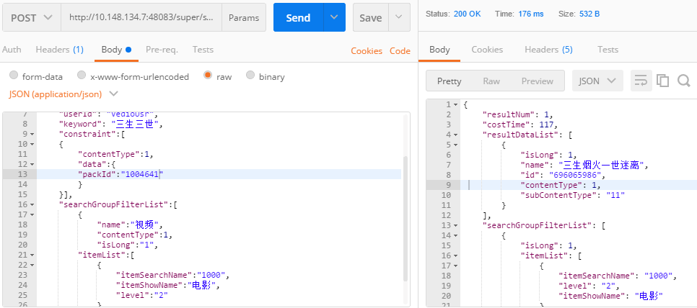

产品包过滤不属于3个视频产品的任意一个：

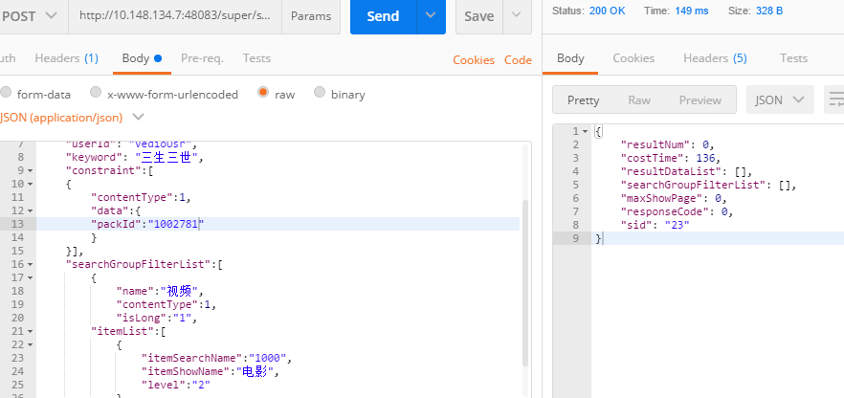

不加二级分类请求：

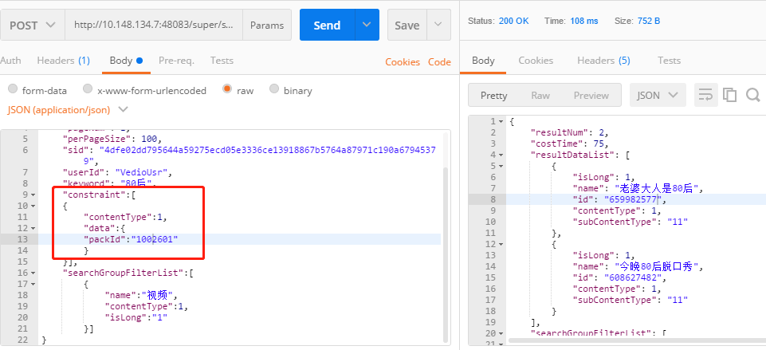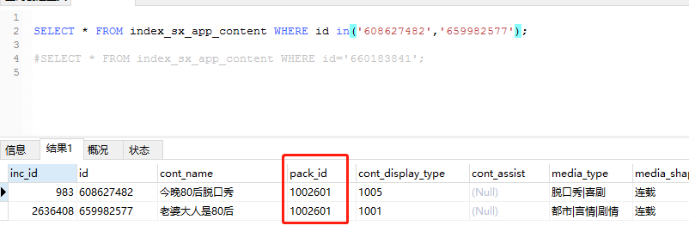

更换请求中产品包为1002581

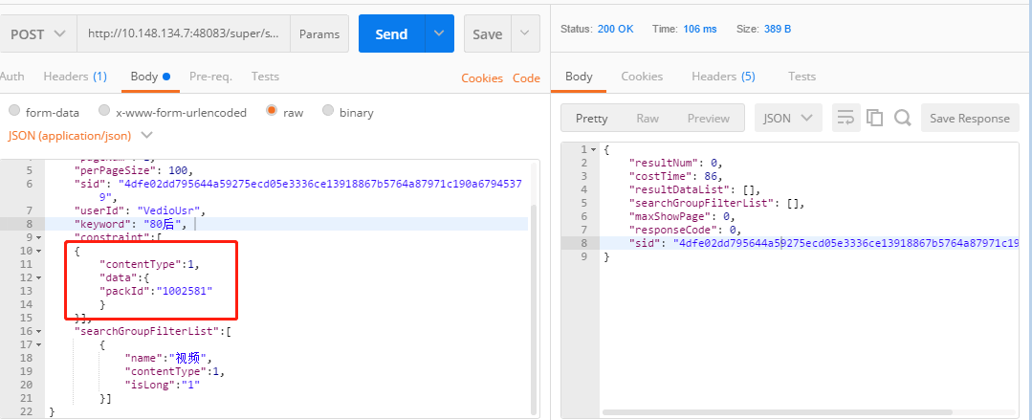

1. **筛选接口产品包过滤**

（1）加产品包请求：

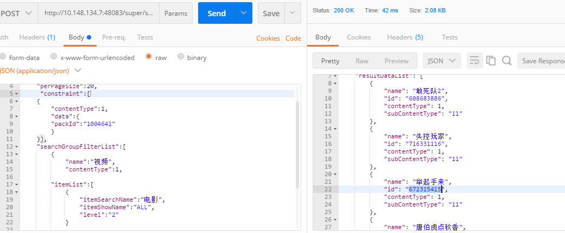

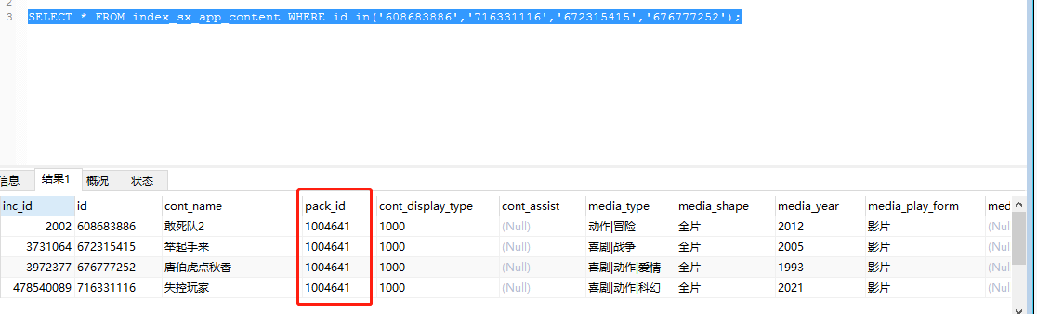

更换请求中产品包携带：

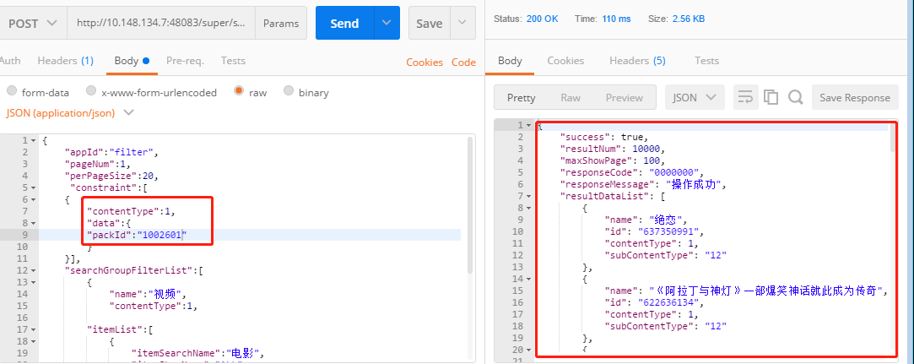

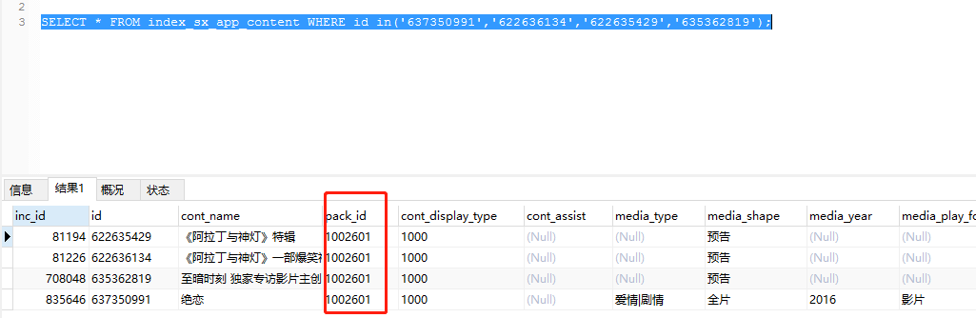

（2）不携带产品包过滤：（筛选全部视频数据）

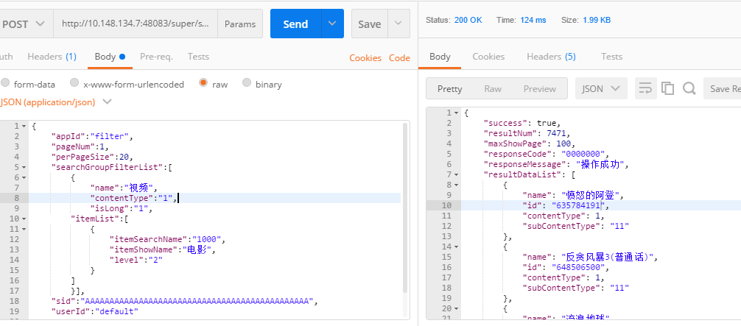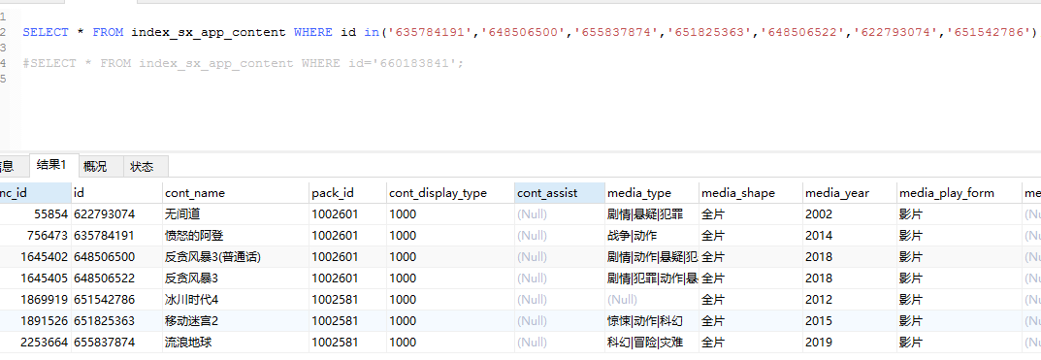

1. **智能提示产品包过滤：**

**不带产品包查看返回数据：**

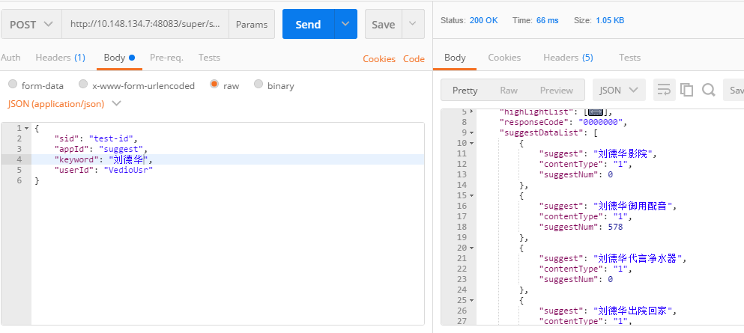

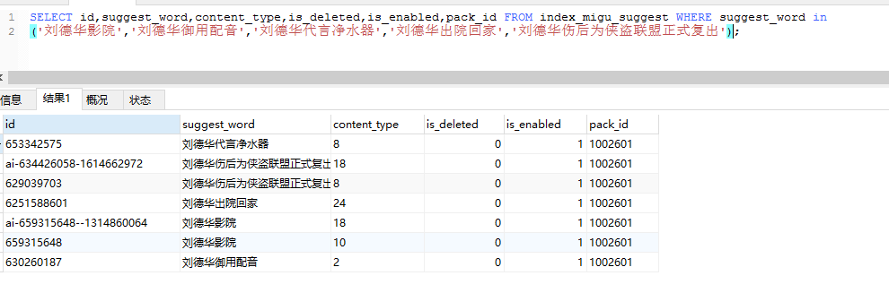

**带产品包过滤，查看结果：**

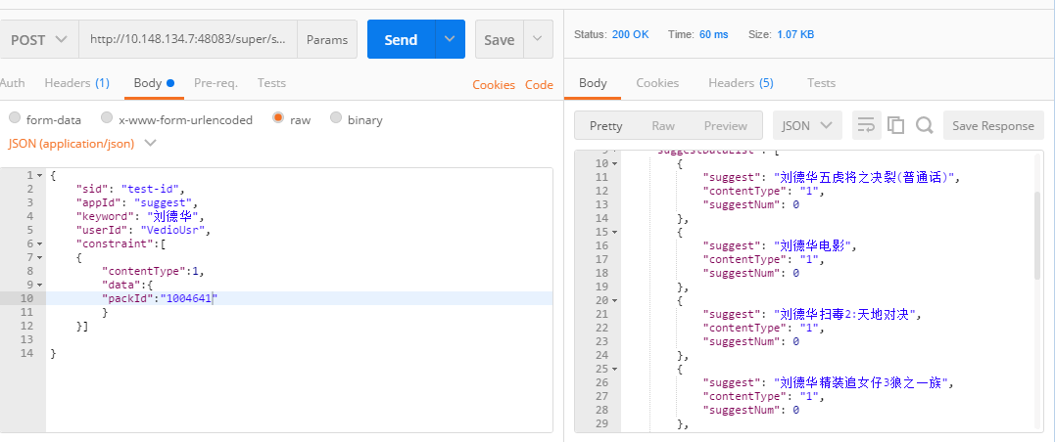

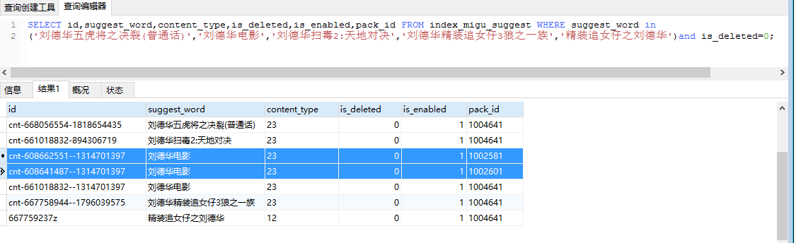

二、联想提示

1.联想提示库不含带有“直播”的数据（目前是sql处理成is_delete=1的，后续数据处理部署成最新的，会直接不入包含“直播”2个字的数据）

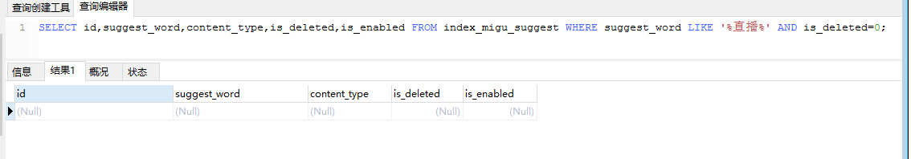

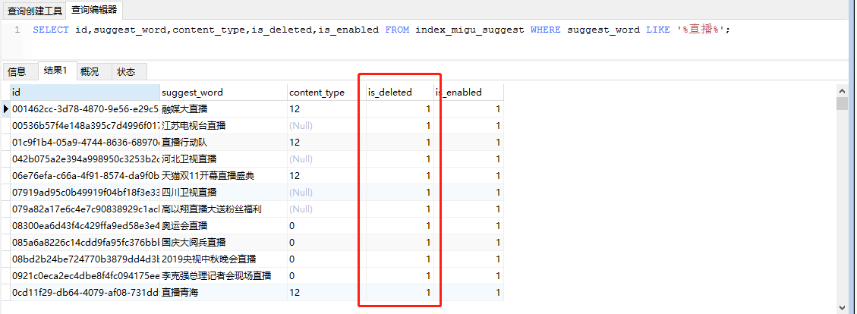

2、搜索不返回包含带有“直播”内容的提示词

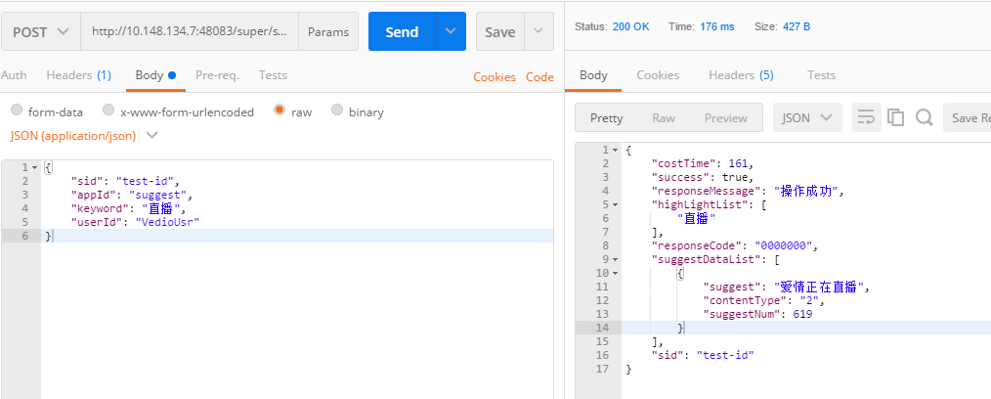

1. 产品包变更搜索不返回包含带有“直播”内容的提示词

